Министерство сельского хозяйства Российской Федерации

Департамент научно-технологической политики и образования

ФГУ «Сибирская государственная зональная машиноиспытательная станция»

Протокол испытаний

№ 12-26-2007 (1030082)

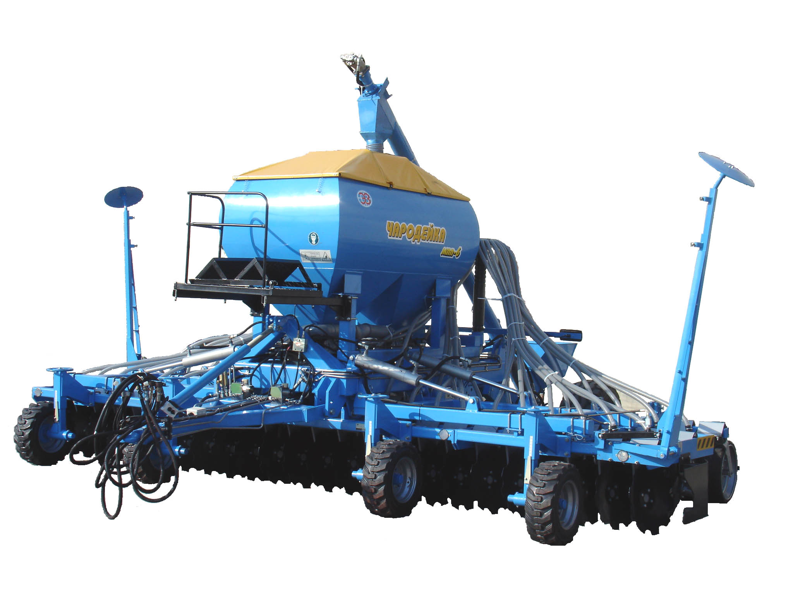

Машины почвообрабатывающей посевной МПП-6 «Чародейка»

Изготовитель (разработчик) | Адрес
ООО НПО «Экспериментальный завод» | 623750, г.Реж Свердловской обл., ул. Объездная, 5 А/я 93

Результаты испытаний (краткие)
Машина почвообрабатывающая посевная МПП-6 «Чародейка»
Назначение | Предназначена для обработки почвы с мульчированием поверхностного слоя растительными остатками с одновременным посевом зерновых и зернобобовых (с размером зерен 1-10 мм) с полосным распределением семян.
Качество работы:
- рабочая ширина захвата, м | 5,96
- глубина заделки семян при оптимальном заглублении сошников, мм | 60
- высевающая способность сеялки, кг/га (пшеница) | 16-360
- неравномерность высева между семяпроводами, % | 9,1-9,8
- неустойчивость общего высева, % | 3,04-3,24
- ширина засеваемой ленты, см | 10
- подрезание сорных растений, % | 100
- гребнистость поверхности почвы, см | 2,5
- сохранение стерни, % | 72
Производительность | 8,33 га в час основного  времени
Условия эксплуатации:
- навеска (присоединение)на трактор (способ агрегатировния) | Прицепная
- перевод в рабочее и транспортное положение | Гидросистемой трактора
- настройка рабочих органов | Винтовой механизм опорных колес и перестановкой опорных пальцев прикатывающих катков
- время подготовки машины к работе | 0,57 чел.-ч
Агрегатирование | Тр. кл. 5 К-701
Потребляемая мощность | -
Трудоемкость ежесменного ТО | 0,4 чел.-ч
Эксплуатационная надежность | Удовлетворительная
Удобство управления | Удобно
Безопасность выполнения работ | Обеспечена

Описание конструкции машины
Машина почвообрабатывающая посевная прицепная представляет собой комбинированный агрегат, состоящий из почвообрабатывающей части и посевной с пневматическим высевом.
Глубина хода рабочих органов (вырезных дисков) устанавливается перемещением опорных колес винтовым механизмом и перестановкой упорных пальцев прикатывающих катков. Изменение нормы высева осуществляется при помощи винта изменением длины рабочей части катушки.
Технологический процесс осуществляется следующим образом: при поступательном движении семена через наконечники семяпроводов рассеиваются по поверхности обрабатываемого поля и заделываются в почву при помощи рабочих органов, после чего происходит прикатывание и разравнивание, обеспечивающее оптимальное засыпание семян почвой.
Техническая характеристика
Показатели |  | Численные значения
Габаритные размеры машины в рабочем положении, мм:
- длина |  | 6700
- ширина |  | 6100
- высота |  | 3800
Ширина захвата, м |  | 5,96
Глубина посева, мм |  | 50-100
Масса машины, кг |  | 5500
Рабочая скорость, км/ч |  | 14
Ёмкость бункера для семян, дм³ |  | 2000
Количество семявысевающих аппаратов, шт. |  | 2
Результаты испытаний
Качество работы | Испытания машины проведены на посеве озимой пшеницы. Условия проведения испытаний соответствовали назначению машины. Глубина посева составила 60 мм  ( по ТУ – до 100 мм), не заделанные в семена отсутствуют, ширина засеваемой ленты составила 10 см, подрезание сорных растений – 100%, при посеве наблюдалось уменьшение эрозионно-опасных частиц почвы, высота гребней составила 2,5 см (по ТУ – не более  3 см).
Производительность | Производительность за час сменного времени на посеве озимой пшеницы получена 5,07 га. Расход топлива составил 5,7 кг/га.

Безопасность движения | Машина удовлетворительно приспособлена к движению с трактором К-701, транспортная скорость – до  20 км/ч, ширина агрегата в транспортном положении составляет 3100 мм, а высота – 4110 мм. Дорожный просвет – 310 мм.
Техническое обслуживание | Предусмотрено два вида – ежесменное и периодическое. Трудоемкость ежесменного ТО – 0,4 чел.-ч. В инструкции по эксплуатации в достаточном объеме и в доступной форме изложена информация по эксплуатации и техническому обслуживанию машины.
Заключение по результатам испытаний
Испытанный образец машины не полностью соответствует отдельным требованиям НД по показателям назначения, надежности и безопасности: по удельной суммарной оперативной трудоемкости ТО, надежности технологического процесса, требованиям ГОСТ 12.2.111-85 по четырем пунктам.
Изготовить опытную партию машин, устранив выявленные недостатки, и представить на квалификационные испытания.
Испытания проведены: |  | ФГУ «Сибирская государственная зональная машиноиспытательная станция»  646811, Омская обл., Таврический р-н, с.Сосновское
Испытания провёл: |  | Морозов В.Н.
Источник информации: |  | Протокол испытаний № 12-26-2007 (1030082) от 27 ноября 2007 года

